# 前置条件

情况一：线下导入的项目

情况二：项目立项审核通过的项目

# 业务办理

## Step1：找到立项项目登记列表模块

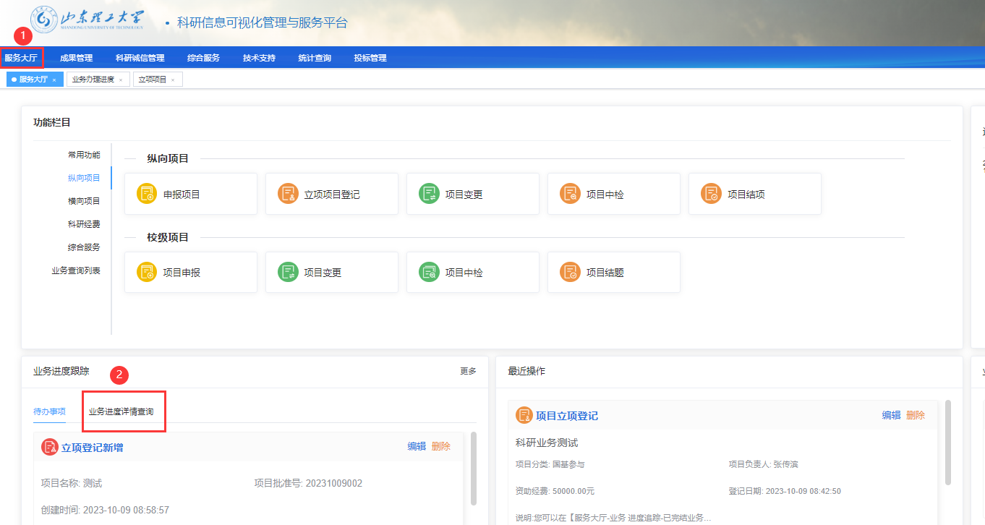

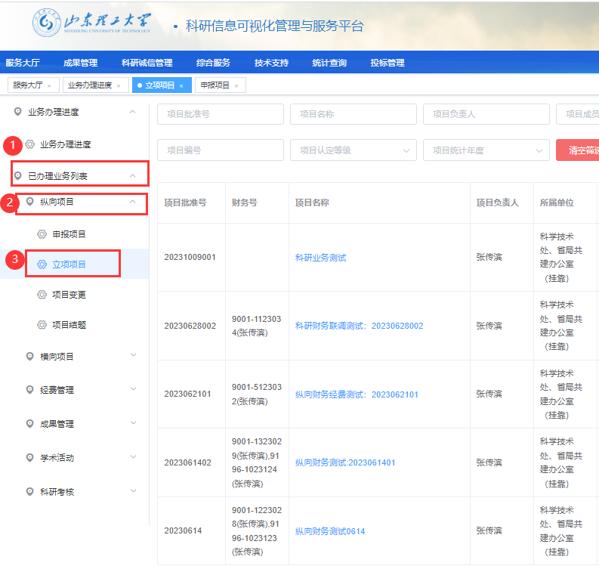

## Step2：选择需要修改的项目

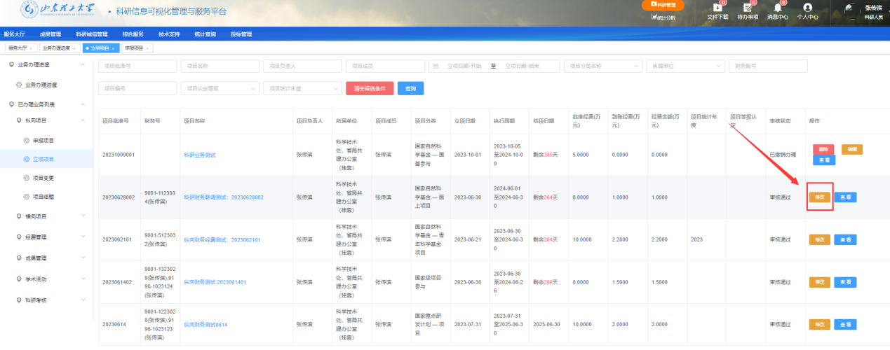

## Step3：提交到科技处进行审核

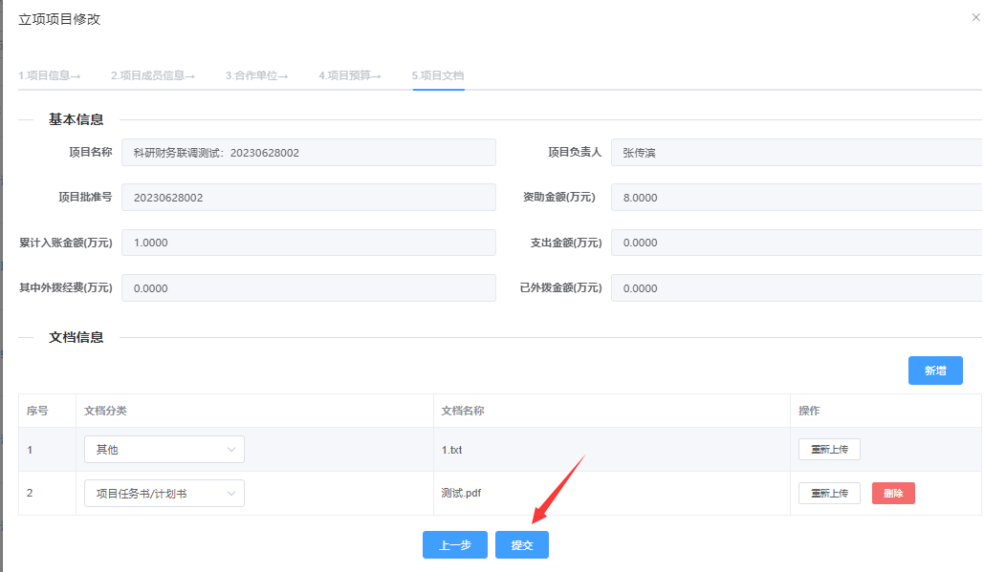

# 常见问题